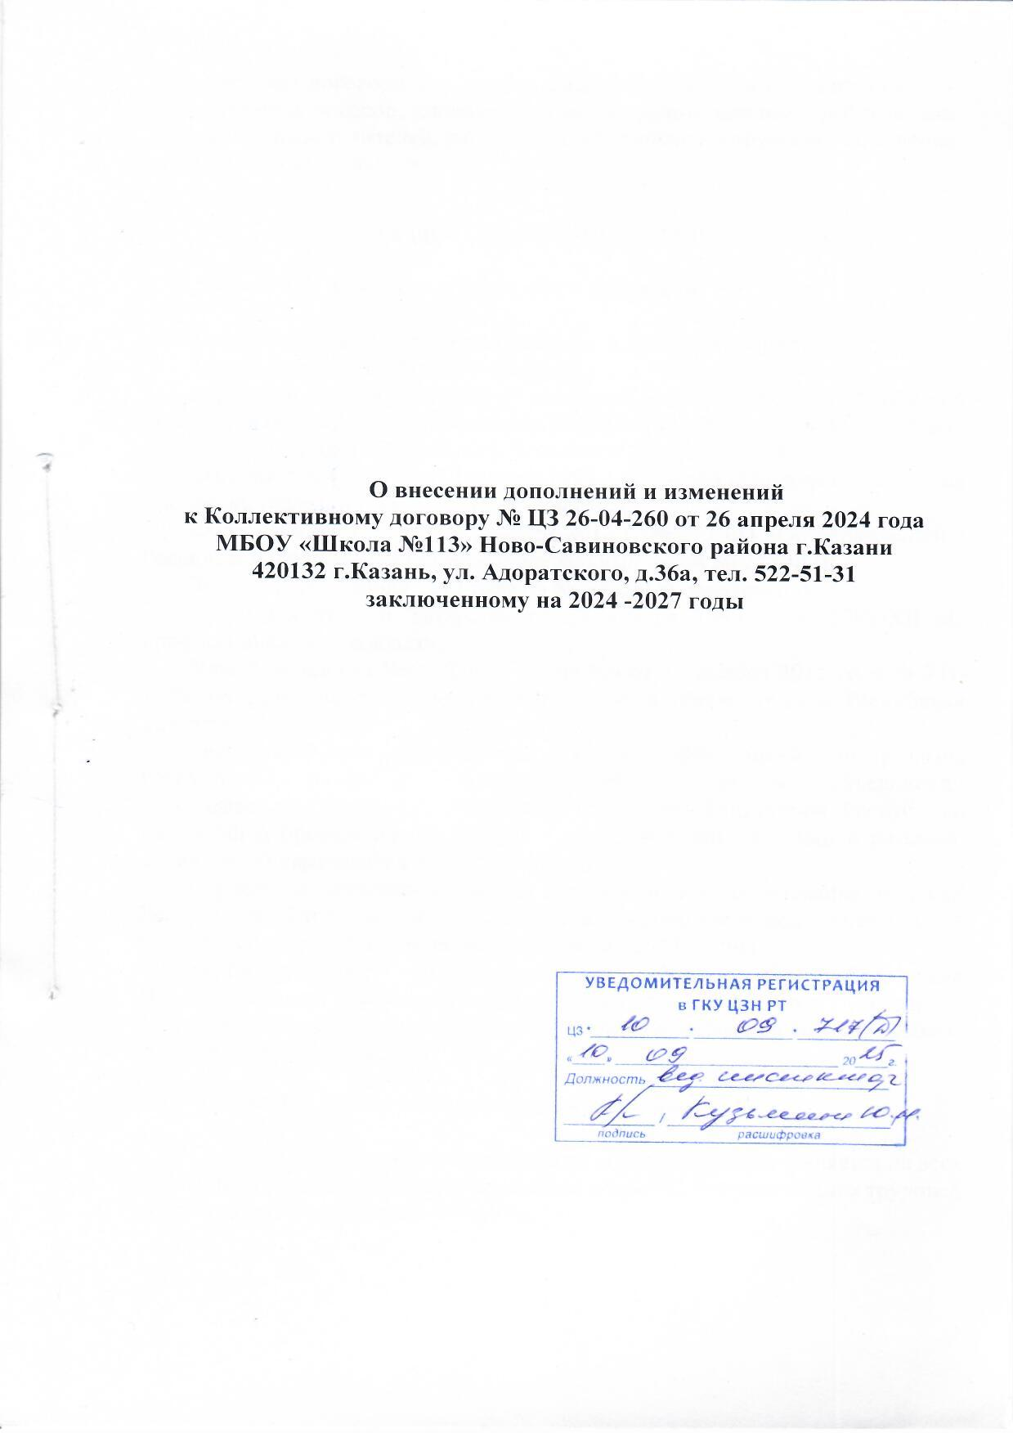

Стороны договорились внести следующие изменения и дополнения в коллективный договор, заключенный между работодателем и работниками в лице их представителей, регулирующий социально-трудовые отношения в МБОУ «Школа №113».

РАЗДЕЛ I. ОБЩИЕ ПОЛОЖЕНИЯ

Пункт 1.2. изложить в следующей редакции:

Основой для заключения коллективного договора являются:
Конституция Российской Федерации;
нормы международного права и международные договоры Российской Федерации (если они не противоречат Конституции Российской Федерации);
Трудовой кодекс Российской Федерации (далее – ТК РФ);
Федеральный закон от 12 января 1996 г. № 10-ФЗ «О профессиональных союзах, их правах и гарантиях деятельности»;
Федеральный закон от 29 декабря 2012 г. № 273-ФЗ «Об образовании в Российской Федерации» (далее – Федеральный закон № 273-ФЗ);
Закон РТ от 22 июля 2013 года № 68-ЗРТ «Об образовании»;
Закон Республики Татарстан от 18 января 1995 г. № 2303-XII «О профессиональных союзах»;
Указ Президента Республики Татарстан от 17 ноября 2015 года № УП-1105 «О развитии социального партнерства в сфере труда в Республике Татарстан»;
Республиканское Соглашение между Федерацией профсоюзов Республики Татарстан, Координационным советом объединений работодателей Республики Татарстан, Кабинетом Министров Республики Татарстан о проведении социально – экономической политики и развитии социального партнерства на 2025-2027годы;
Отраслевое соглашение между Министерством образования и науки Республики Татарстан и Татарстанской республиканской организацией Общероссийского Профсоюза образования на 2024-2026гг.
Территориальное соглашение между Управлением образования Исполнительного комитета муниципального образования Казани и Татарстанской республиканской организацией Общероссийского Профсоюза образования на 2024-2026гг.

Пункт 1.5. изложить в следующей редакции:

Действие настоящего коллективного договора распространяется на всех работников образовательной организации, в том числе заключивших трудовой договор о работе по совместительству.

РАЗДЕЛ II. ТРУДОВОЙ ДОГОВОР, ГАРАНТИИ ПРИ ЗАКЛЮЧЕНИИ, изменении И РАСТОРЖЕНИИ ТРУДОВОГО ДОГОВОРа

Пункт 2.2.12. изложить в следующей редакции:

Уведомлять выборные органы первичной профсоюзной организации в письменной форме не позднее, чем за два месяца до начала проведения соответствующих мероприятий, о сокращении численности или штата работников и о возможном расторжении трудовых договоров с работниками в соответствии с пунктом вторым части первой статьи 81 ТК РФ, а при массовых увольнениях работников – не позднее, чем за три месяца.
Уведомление должно содержать проект нового штатного расписания, информацию об основаниях изменения штатного расписания или учебной нагрузки, проекты приказов о сокращении численности или штата, список сокращаемых должностей и предложения о высвобождаемых работниках, перечень вакансий, предполагаемые варианты трудоустройства.
Увольнение педагогических работников в связи с сокращением численности или штата работников допускается только по окончании учебного года, за исключением случаев уменьшения количества часов по учебным планам и программам, сокращения количества классов обучающихся.
Считать критериями массового увольнения работников в отрасли:
- ликвидация организации с численностью работающих 15 и более человек;
- сокращение численности или штата работников в количестве:
- 20 и более человек в течение 30 дней;
- 60 и более человек в течение 60 дней;
- 100 и более человек в течение 90 дней;
- увольнение 10 и более процентов работников в течение 90 календарных дней в организации.

Пункт 2.2.13. изложить в следующей редакции:

Обеспечить преимущественное право на оставление на работе при сокращении штатов работников с более высокой производительностью труда и квалификацией.
При равной производительности труда и квалификации предпочтение в оставлении на работе отдается: семейным - при наличии двух или более иждивенцев (нетрудоспособных членов семьи, находящихся на полном содержании работника или получающих от него помощь, которая является для них постоянным и основным источником средств к существованию); лицам, в семье которых нет других работников с самостоятельным заработком; работникам, получившим в период работы у данного работодателя трудовое увечье или профессиональное заболевание; инвалидам Великой Отечественной войны и инвалидам боевых действий по защите Отечества; работникам, повышающим свою квалификацию по направлению работодателя без отрыва от работы; родителю, имеющему ребенка в возрасте до восемнадцати лет, в случае, если другой родитель призван на военную службу по мобилизации , направлен на службу в войска национальной гвардии Российской Федерации по мобилизации или заключил контракт о прохождении военной службы в период мобилизации, в период военного положения или в военное время либо заключил контракт о добровольном содействии в выполнении задач, возложенных на Вооруженные Силы Российской Федерации или войска национальной гвардии Российской Федерации.
Кроме перечисленных в статье 179 ТК РФ при равной производительности и квалификации преимущественное право на оставление на работе имеют работники:
- одинокие матери и отцы, воспитывающие ребенка в возрасте до 16 лет;
- родители, имеющие ребенка – инвалида в возрасте до 18 лет;
- проработавшие в организации свыше 10 лет;
- награжденные государственными и (или) ведомственными наградами в связи с педагогической деятельностью;
- педагогические работники, приступившие к трудовой деятельности непосредственно по окончанию образовательной организации высшего или профессионального образования, имеющие трудовой стаж менее одного года;
- работники - за два года до назначения страховой пенсии по старости;
- председатели первичных и территориальных организаций Профсоюза, не освобожденные от основной работы, как в период исполнения ими этих полномочий, так и в течение двух лет после окончания срока их полномочий.

РАЗДЕЛ III. рабочее время и время отдыха

Пункт 3.1.16. изложить в следующей редакции:

В течение рабочего дня (смены) работнику предоставляется перерыв для отдыха и питания, время и продолжительность которого определяется правилами внутреннего трудового распорядка образовательной организации.
Для учителей, иных работников, выполняющих свои обязанности непрерывно в течение рабочего дня, перерыв для приёма пищи может не устанавливаться, а возможность приема пищи обеспечивается одновременно с обучающимися, воспитанниками вместе c ними либо в специально отведённом для этой цели помещении.

РАЗДЕЛ IV. Оплата и нормирование труда

Пункт 4.2. изложить в следующей редакции:

Оплата труда работников осуществляется в соответствии с законодательством Российской Федерации, постановлением Кабинета Министров Республики Татарстан от 31.05.2018 № 412 «Об условиях оплаты труда работников государственных образовательных организаций Республики Татарстан», постановления Исполнительного комитета соответствующего муниципального образования г. Казани от 03.07.2018 №3854 «Об условиях оплаты труда работников муниципальных учреждений г. Казани», Положением об оплате труда работников муниципального общеобразовательного учреждения.
При регулировании вопросов оплаты и нормирования труда стороны исходят из того, что заработная плата исчисляется в соответствии с трудовым законодательством и включает в себя:
- размер ставки заработной платы в месяц, являющийся фиксированным размером оплаты труда педагогических работников (учителя, педагоги дополнительного образования, воспитатели и др.), для которых установлены нормы часов педагогической работы в неделю за ставку заработной платы, а также заработную плату за фактический объём учебной нагрузки (педагогической работы) без учёта компенсационных, стимулирующих и социальных выплат;
- размер оклада (должностного оклада), являющегося фиксированным размером оплаты труда работника за исполнение трудовых (должностных) обязанностей определённой сложности за календарный месяц без учёта компенсационных, стимулирующих и социальных выплат;
- выплаты компенсационного характера (работникам, занятым на работах с вредными и (или) опасными условиями труда; за работу в условиях, отклоняющихся от нормальных (при выполнении работ различной квалификации, совмещении профессий (должностей), сверхурочной работе, работе в ночное время и выполнении работ в других условиях, отклоняющихся от нормальных); педагогическим работникам за дополнительные виды работ; за работу с определенными категориями воспитанников (обучающихся); компенсационного характера за работу (в образовательной организации для детей с ограниченными возможностями здоровья) работникам профессиональных квалификационных групп должностей медицинских и фармацевтических работников в отдельных общеобразовательных организациях; за специфику образовательной программы).
Выплаты компенсационного характера педагогическим работникам за дополнительные виды работ включают в себя выплаты за осуществление функций классного руководителя по общеобразовательной организации и координации воспитательной работы с обучающимися; за проверку письменных работ (проверку тетрадей); за заведование учебными кабинетами, учебными мастерскими, спортивными залами, лабораториями, учебно-опытными участками, музеями; за руководство предметной, методической или цикловой комиссией, методическими объединениями.
При работе педагогических и учебно-вспомогательных работников образовательной организации с определенными категориями воспитанников предусматривается предоставление выплат компенсационного характера по нескольким основаниям, размер выплат рассчитывается по каждому основанию.
- выплаты стимулирующего характера (за квалификационную категорию; наличие почетных званий и ведомственных наград; за стаж работы по профилю; за интенсивность труда; премиальные и иные поощрительные выплаты; за качество выполняемых работ)
- в целях повышения эффективности деятельности работников общеобразовательных организаций и сохранения достигнутого уровня целевых показателей, установленных Указом Президента Российской Федерации от 7 мая 2012 года N 597 "О мероприятиях по реализации государственной социальной политики", работникам, входящим в профессионально-квалификационную группу должностей педагогических работников, по основному месту работы и основной должности при наличии средств производится единовременная поощрительная выплата. Порядок, условия и конкретный размер выплаты в указанных целях устанавливаются локальными нормативными актами общеобразовательной организации.

Пункт 4.2. дополнить пунктом 4.2.1. в следующей редакции:

Формирование фонда оплаты труда образовательной организации осуществляется в пределах объема средств образовательной организации на текущий финансовый год, определенного в соответствии с нормативами, количеством объемных показателей, и отражается в плане финансово-хозяйственной деятельности общеобразовательной организации.

Пункт 4.3. изложить в следующей редакции:

Сверхурочная работа оплачивается исходя из размера заработной платы, включая компенсационные и стимулирующие выплаты, за первые два часа работы не менее чем в полуторном размере, за последующие часы- не менее чем в двойном размере.

Пункт 4.12. изложить в следующей редакции:

4.12. Экономия фонда оплаты труда, сложившаяся в ходе исполнения плана финансово-хозяйственной деятельности образовательной организации за счет всех источников финансового обеспечения, включая доходы, полученные от оказания платных услуг, за соответствующий период (месяц, квартал, год) может направляться на поощрительные выплаты в соответствии с локальными нормативными актами образовательной организации, принятыми с учетом норм Положения (постановление КМ РТ № 412 от 31.05.2018).
При наличии экономии фонда оплаты труда поощрительные выплаты производятся работникам той профессиональной квалификационной группы должностей, по которой экономия фонда оплаты труда образовалась (включая работников профессиональных квалификационных групп общеотраслевых профессий рабочих, рабочих культуры, искусства и кинематографии, общеотраслевых должностей руководителей, специалистов и служащих).
Размер поощрительной выплаты, произведенной за счет экономии фонда оплаты труда за соответствующий период работнику образовательной организации с учетом отработанной за этот период нормы рабочего времени, выполнившему нормы труда (трудовые обязанности), не может превышать трехкратного минимального размера оплаты труда, установленного Федеральным законом от 19 июня 2000 года N 82-ФЗ "О минимальном размере оплаты труда" на 1 января текущего года (за исключением работников, занимающих профессиональные квалификационные группы должностей педагогических работников, руководителя общеобразовательной организации).
Размер поощрительной выплаты за счет экономии фонда оплаты труда руководителю образовательной организации определяется учредителем общеобразовательной организации.
Ответственность за использование экономии фонда оплаты труда, образовавшейся в ходе исполнения плана финансово-хозяйственной деятельности общеобразовательной организации за счет всех источников финансового обеспечения, включая доходы, полученные от оказания платных услуг, возлагается на руководителя общеобразовательной организации.

РАЗДЕЛ V. Социальные гарантии и меры социальной поддержки

Пункт 5.2.2. изложить в следующей редакции:

Предоставлять работникам образования полностью оплачиваемые свободные дни по следующим причинам:
- бракосочетание работника - три рабочих дня;
- бракосочетание детей - один рабочий день;
- родителям первоклассников - 1 сентября; родителям выпускников в день последнего звонка;
- смерть детей, родителей, супруга, супруги - три рабочих дня;
- переезд на новое место жительства - два рабочих дня;
- проводы сына на службу в армию - один рабочий день;
- работникам, имеющим родителей в возрасте 80 лет и старше– один рабочий день в квартал;
- работникам, являющимся участниками боевых действий – один рабочий день в квартал;
- за работу в течение года без листа нетрудоспособности - 3 рабочих дня.
- многодетным матерям (имеющим трех и более детей в возрасте до 16 лет) оплачиваемый свободный один день в квартал;
-работникам, имеющим близких родственников, которые проходят военную службу и находятся в ежегодном (основном) отпуске - 3 дня на момент наступления события;
- наставникам за участие в реализации персонализированной программы наставничества – три оплачиваемых свободных дня в каникулярное время
По требованию Работодателя работник обязан представить подтверждающие событие документы.

Пункт 5.4. дополнить пунктом 5.4.3. в следующей редакции:

Организовать участие в Федеральной единой бонусной программе «Профплюс»: скидки и выгодные предложения, финансовые и страховые продукты для членов профсоюза при наличии электронного профсоюзного билета.

РАЗДЕЛ VI. Условия и охрана труда

Пункт 6.2.17. изложить в следующей редакции:

Обеспечить наличие аптечек для оказания первой помощи работникам, питьевой воды.

РАЗДЕЛ Х. СОЦИАЛЬНОЕ ПАРТНЁРСТВО

Пункт 10.2.7. изложить в следующей редакции:

10.2.7. Оплачивать за счет средств образовательной организации подписку на газету «Профсоюзная среда».

РАЗДЕЛ ХIV. ЗАКЛЮЧИТЕЛЬНЫЕ ПОЛОЖЕНИЯ

Пункт 14.12. дополнить словами

«Приложение 12 – Положение о единовременных поощрительных выплатах.»

От работодателя:  Руководитель образовательной организации  _________________ Э.Н. Юнусова  (подпись) (Ф.И.О.)  М.П.  « __ » ______________ 2025 г. | От работников:  Председатель первичной профсоюзной организации  ___________________С.Р. Исламова  (подпись) (Ф.И.О.)  М.П.  « __ » ______________ 2025 г.



